**Отправление груза (Диспетчер склада)**

Транспортный портал transport.sbat.ru

Оглавление

1. Введение 3

1.1 Область применения 3

1.2 Краткое описание возможностей для роли «Диспетчер» 3

2. Назначение и условия применения Транспортного Портала «Логист» для роли «Диспетчер» 4

2.1 Основные понятия и термины 5

3. Подготовка к работе 6

3.1 Запуск системы 7

3.2 Описание рабочего интерфейса 8

3.3. Столбцы основной таблицы 9

3.4. Работа с фильтрами 10

4. Внесение данных в систему. 11

4.1. Изменение статуса Маршрутного Листа 11

4.3 История статусов 13

5.Контактная информация 14

1. Введение

1.1 Область применения

Транспортный Портал предназначен для комплексного информационно-аналитического обеспечения оптимизации и автоматизации транспортных процессов, включающих:

* ведение справочников маршрутов (расписаний);
* отслеживание и контроль складских статусов обработки заявки и статусов перевозки в режиме онлайн;
* ведение архивов по историям статусов накладных и маршрутных листов;
* формирование аналитической отчетности по ключевым показателям эффективности работы склада и перевозчиков.

Транспортный Портал может быть использован во всех филиалах ГК "Энергомикс"и для всех клиентов.

1.2 Краткое описание возможностей для роли «Диспетчер склада»

* Внесение данных (дата и время, комментарий) об отправлении по маршруту, для набора накладных на уровне маршрутного листа;
* Отслеживание убытия плановых и дополнительных машин, количества коробок в накладных и количества паллет.

2. Назначение и условия применения Транспортного Портала

|  |  |
| --- | --- |
| **Роль в портале** | **Процесс/действия в портале** |
| Роль «Администратор» | Внесение информации о расписаниях, корректировка данных о пользователях, проверка данных, поступающих из 1С |
| Роль «Торговый Представитель» | Возможность просмотра данных о накладных своих клиентов |
| Роль «Диспетчер склада» | Сотрудник склада, который имеет возможность ввести данные о времени убытия ТС и количестве паллет на уровне маршрутного листа. |
| Роль «Диспетчер» | Сотрудник, который отмечает прибытие ТС (на уровне накладной или маршрутного листа), убытие ТС, закрытие маршрутного листа (статус "доставлено"), проставляет в статусе фактические дату и время данных событий. |

* Все данные об убытии транспорта должны быть занесены в систему и отмечены «диспетчером» не более чем через 2 часа после факта события;
* Руководство имеет возможность получать отчеты по расхождениям планового и фактического убытия машин, что позволит в будущем корректировать плановое расписание.

2.1 Основные понятия и термины

**Маршрут –** последовательность точек с информацией о времени прибытия в первую точку, интервале погрузочно-разгрузочных работ, расстоянии и транзитном времени до следующего пункта. Плановые и дополнительные маршруты выполняются сторонним перевозчиком или собственным транспортом. Информация о расписаниях заносится в систему сотрудником в роли «администратор». Каждый маршрут связан с направлением из 1С.

**Статусы складской обработки (1С), отображаемые в системе:**

* **«Стоп-лист»**
* **«Кредитный лимит»**
* **«Создана расходная накладная»**
* **«Утверждено на сборку»**
* **«Выдана на сборку»** - распечатан сборочный лист
* **«На контроле»** - проставляется количество мест, идет печать документов
* **«Упаковано»**
* **«Готова к отправке»** = «Проверка в зоне погрузки»
* **«Резерв»**

**Транспортные статусы, которые может изменять сотрудник в роли «диспетчер склада»:**

**Накладная убыла -** убыла со склада .

3. Подготовка к работе

Вход в Транспортный Портал осуществляется по адресу: [http://transport](https://tmseu.pepsico.com/).sbat.ru

Для начала работы в системе необходимо получить логин и пароль. Данные о новых пользователях приходят в систему из 1С. Для добавления нового пользователя в ручном режиме необходимо прислать следующие данные на адрес rusakovavm@logicsmart.ru, указав в теме письма «Заведение новых пользователей»:

Таблица1

|  |  |  |  |  |  |  |  |  |
| --- | --- | --- | --- | --- | --- | --- | --- | --- |
| **Имя** | **Фамилия** | **Отчество** | **Подразделение** | **Пароль** | **Телефон** | **E-mail** | **Роль в системе** | **Должность** |
|  |  |  |  |  |  |  |  |  |

3.1 Запуск системы

Пройдя по ссылке [https://transport](https://tmseu.pepsico.com/).sbat.ru, необходимо ввести логин и пароль (Рис. 1) и нажать на кнопку «Вход»:

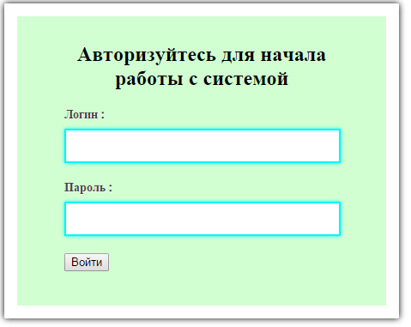

Рис. 1

3.2 Описание рабочего интерфейса

В правом верхнем углу находится информация о пользователе: ФИО, роль в системе, подразделение (рис.2). 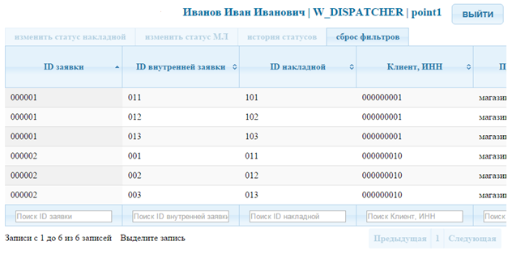

**Рис.2**

В левом нижнем углу вы видите количество записей на странице(максимум 20) и общее количество записей.

Для перехода со страницы на страницу нажмите "Предыдущая" или "Следующая "(рис.3)

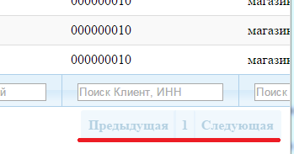

Рис. 3

3.3.Столбцы основной таблицы

**ID заявки**– номер заявки в системе;

**ID внутренней заявки** – номер внутренней заявки в системе;

**ID накладной**

**Клиент, ИНН** – данные о клиенте;

**Пункт доставки —**конечная точка прибытия для заявки

**Склад отправки**– начальная точка отправлениядля накладной

**Торговый представитель** - данные о сотруднике

**Статус -**текущий статус заказа

**Количество коробок -** количество коробок в заказе

**ФИО водителя**

**Номер ТС**

**Количество паллет**

**Маршрутный лист** - номер маршрутного листа

**Направление**-название маршрута из 1С

**Текущее подразделение**- фактическое место нахождение груза (отображается подразделение пользователя, который последним изменил статус)

**Следующий пункт маршрута**

**Плановое время прибытия в следующий пункт**

3.4. Работа с фильтрами

В конце каждого столбца находится фильтр.(рис.4)

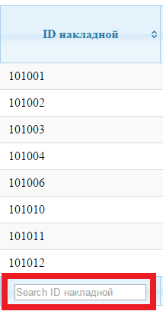

**Рис.4**

Для поиска заявки с определенным номером, вводится нужное значение (или его часть) в фильтр (рис.5)

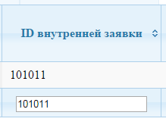

Рис. 5

Чтобы убрать фильтры необходимо нажать на кнопку «Сброс фильтров» (Рис. 6):

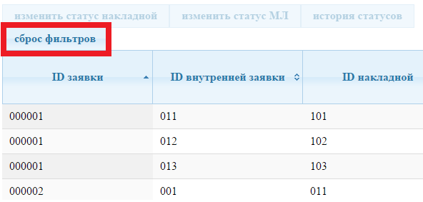

Рис. 6

4. Внесение данных в систему.

4.1. Изменение статуса Маршрутного Листа

Изменение статуса Маршрутного листа, меняет статусы всех накладных, входящих в данный маршрутный лист. После того, как выбран нужный маршрутный лист, можно изменять его статус с помощью кнопки «изменить статус МЛ» (рис.7).

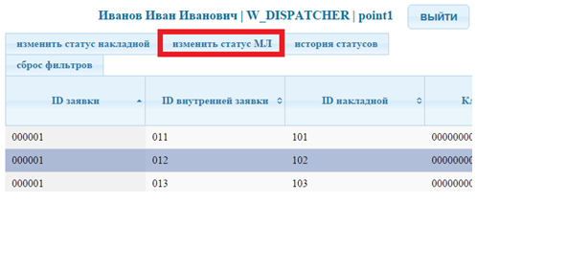

Рис. 7

В поле «Новый статус» при нажатии стрелки предлагается статус , который можно проставить (рис.8).

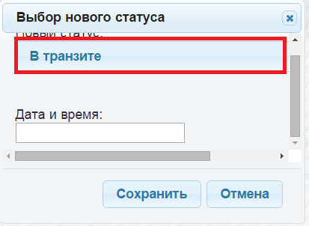

Рис. 8

Далее проставляется дата и время изменения статуса для всех накладных в маршрутном листе (рис.9).

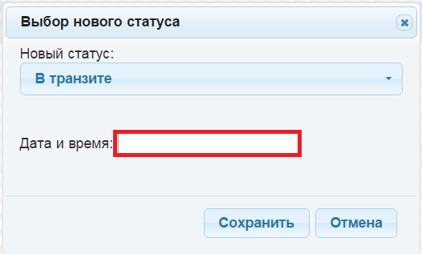

**Рис. 9**

Диспетчер склада может выбирать время и дату или использовать кнопку "Сейчас" и система автоматически ставит текущие время и дату (рис.10).

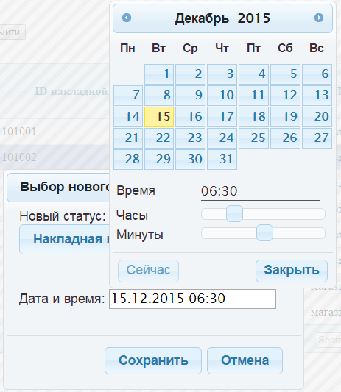

Рис. 10

Далее нажимаем "закрыть " и "сохранить" (рис.11).

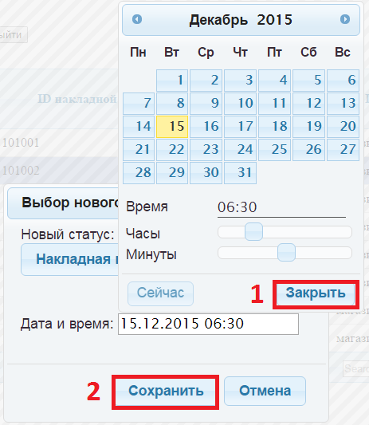

Рис. 11

4.3 История статусов

Чтобы посмотреть историю изменения статусов заявки, надо выделить строку с нужной накладной и нажать на кнопку «историю статусов» (рис.12).

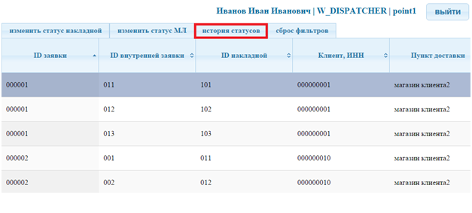

**Рис.12**

5.Контактная информация

|  |  |  |  |
| --- | --- | --- | --- |
| **Описание ситуации** | **Электронная почта** | **Тема письма** | **Данные, которые необходимо указать в письме** |
| Создание нового пользователя | rusakovavm@logicsmart.ru | «Заведение новых пользователей» | Указаны в таблице 1 настоящей инструкции |